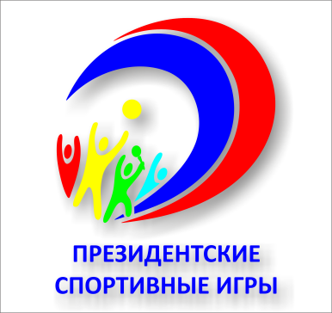
Отчёт о проведении школьного этапа Всероссийских спортивных соревнований школьников
«Президентские спортивные игры»

__________________МОУ СОШ №6__________________________________
Наименование образовательного учреждения

Количество обучающихся 5-11 классов образовательного учреждения |  |  | Основные виды программы школьного этапа «Президентских спортивных игр» (обобщённая информация, перечислить) | Сроки проведения соревнований | Мероприятия проводились при поддержке  (государственные и муниципальные организации, спонсоры и т.д.)  По линии образования | Освещение в СМИ | Финансовое обеспечение (тыс. рублей)
Всего (чел) | Приняло участие в школьном этапе соревнований (чел) | % от общего числа обучающихся  5-11 классов |  |  |  |  | По линии образования | По линии спорта | Внебюджетные средства
131 | 48 | 36,6% | Баскетбол,  Волейбол,  Лёгкая атлетика | 17-20.11.2015  9-12.2015  02-03.10.2015 | МБОУ ДОД СЮТУР | Сайт школы | 5000р

